**SISTEMA INSTITUCIONAL**

**DE EVALUACIÓN**

**(SIDE)**

**Jardín Infantil Magic Time**



**SISTEMA INSTITUCIONAL DE EVALUACIÓN**

La evaluación es un medio, no un fin, en la que están involucrados los estudiantes, los docentes y padres de familia; se concibe como un proceso de seguimiento, que permita indicar en qué situación estaba, cómo ha ido avanzando, en qué momento o situaciones se ha estancado, qué tipo de apoyos se le han brindado y cómo han sido sus conocimientos, aprendizajes y relaciones. En ese seguimiento y observación cuidadosa del desempeño de los niños y niñas, la evaluación irá constantemente de la mano de la formación en valores, tales como la responsabilidad y en hábitos, tales como el cuidado y el orden, respetando los ritmos de cada uno, las dificultades que tiene para avanzar, con el propósito de introducir acciones preventivas, que permitan atenderlo a tiempo y evitar complicaciones posteriores y la deserción escolar.

El Consejo Directivo del Jardín Infantil “Magic Time” teniendo en cuenta la autonomía concebida por el decreto 1290 de 2009, recomendaciones del consejo académico y de la comunidad educativa en general reglamenta y adopta los siguientes parámetros de evaluación y promoción:

**Evaluación y seguimiento**

La evaluación es concebida como un proceso integral, permanente y sistemático inherente a toda actividad humana y que permite identificar y reconocer los logros y dificultades en el desarrollo del Proyecto Educativo Institucional.

**Evaluación preescolar**

Se puede abordar desde varios puntos de vista: Como el análisis cualitativo y sistemático de los procesos dados en cada uno de los componentes de Proyecto Educativo Institucional en el cual se ubica el estado de realización de los logros propuestos para el nivel preescolar con relación a toda la institución educativa. La evaluación en este nivel está dirigida a que conjuntamente docentes y comunidad identifiquen cualitativamente los aspectos que facilitan o dificultan los procesos y a generar los cambios que se requiera. Se sugiere analizar su definición en el decreto 2247. Se requiere que padres y docentes analicen y clarifiquen qué entienden por evaluación de procesos en el contexto de los principios dados para preescolar. La evaluación en preescolar solo tiene sentido si se le considera como un proceso integral y permanente de análisis y observación del desarrollo del niño (a) y de su aprendizaje así como de la participación y creación de ambientes pedagógicos favorables para su desarrollo por parte del educador y la institución. La evaluación es un medio, no un fin, en la que están involucrados tanto alumnos (as) como maestros y padres de familia; se concibe como un proceso de seguimiento, que permita indicar en qué situación estaba, cómo ha ido avanzando, en qué momento o situaciones se ha estancado, qué tipo de apoyos se le han brindado y cómo han sido sus conocimientos, aprendizajes y relaciones. En ese seguimiento y observación cuidadosa del desempeño de los niños y niñas, la evaluación irá constantemente de la mano de la formación en valores, tales como la responsabilidad y en hábitos, tales como el cuidado y el orden, respetando los ritmos de cada uno, las dificultades que tiene para avanzar, con el propósito de introducir acciones preventivas, que permitan atenderlo a tiempo y evitar complicaciones posteriores y la deserción escolar.

**OBJETIVOS**

* Identificas las características, personales, intereses y estilos de aprendizaje de los estudiantes para valorar sus avances.
* Proporcionar información básica para consolidar o reorientar los procesos educativos relacionados con el desarrollo integral del estudiante
* Suministrar información que permita implementar estrategias pedagógicas para apoyar a los estudiantes que presenten debilidades y desempeños superiores en su proceso formativo
* Determinar la promoción de estudiantes.
* Aportar información para el ajuste e implementación del plan de mejoramiento institucional.

**Criterios de evaluación y promoción:**

* 1. Continua, es decir que se realizara en forma permanente haciendo un seguimiento al alumno que permita observar el proceso y las dificultades que se presenten en su proceso de formación. Se hará al final de cada tema, unidad, periodo, clase o proceso.
  2. Crítica, se tendrá en cuenta todos los aspectos o dimensiones del alumno como las pruebas escritas para evidenciar el proceso de aprendizaje y organización del conocimiento.

**Finalidades de la  evaluación.**

* + Determinar cómo obtener los logros
  + Definir el avance en la aplicación y la adquisición de conocimientos
  + Estimular y afianzar valores y aptitudes
  + Favorecer el desarrollo de capacidades, habilidades y competencias
  + Identificar características personales, intereses, ritmo de desarrollo y estilo de aprendizaje.
  + Contribuir a la identificación  de limitaciones,  dificultades o capacidades excepcionales
  + Replantear estrategias pedagógicas.

**Informes.**

El año escolar se dividirá en cuatro (4) periodos académicos de igual duración y con igual número de informes de evaluación. Al finalizar el año escolar se entregará un (5) informe final de evaluación. La institución educativa, al principio del año lectivo, incluirá en el cronograma, el calendario de entrega de informes de evaluación. Los informes se entregarán a los padres de familia o sus acudientes siempre y cuando estén a paz y salvo con la Institución.

**Fases de la evaluación.**

Partiendo de que la evaluación es un proceso continuo se identifican tres momentos:

1. **Diagnóstica: Se iniciara una evaluación diagnostica** que le permitirá al docente conocer el nivel académico de sus estudiantes, a través de actividades lúdico- pedagógicas.
2. **Continua**: La evaluación se caracterizará por ser un seguimiento integral que le realizará el docente al estudiante durante cada periodo.
3. **Final.**, se tendrá un registro que permita al Padre de Familia y o acudiente conocer el desempeño en el proceso de aprendizaje de los niños y niñas, así como el dominio de las enseñanzas y el alcance del propósito del área al final de período y del año.

Los docentes de Magic Time se encargarán de estimular y reforzar a los niños y niñas que presenten dificultad su proceso de enseñanza aprendizaje.

**Escala de valoración.**

La escala de valoración será cualitativa y será expresada en términos de:

Desempeño Superior

Desempeño Alto

Desempeño Básico

* La denominación desempeño superior se entiende como la superación destacada de los desempeños necesarios en relación con las diferentes dimensiones, teniendo como referente los estándares básicos, las orientaciones y lineamientos expedidos por el Ministerio de Educación Nacional y lo establecido en el proyecto educativo institucional y el proyecto pedagógico.
* La denominación desempeño alto se entiende como la superación de los desempeños necesarios en relación con las diferentes dimensiones, teniendo como referente los estándares básicos, las orientaciones y lineamientos expedidos por el Ministerio de Educación Nacional y lo establecido en el proyecto educativo institucional y el proyecto pedagógico.
* La denominación desempeño básico se entiende como la superación con algunas dificultades de los desempeños necesarios en relación con las diferentes dimensiones, teniendo como referente los estándares básicos, las orientaciones y lineamientos expedidos por el Ministerio de Educación Nacional y lo establecido en el proyecto educativo institucional y el proyecto pedagógico.

|  |  |
| --- | --- |
| SUPERIOR |  |
| ALTO |  |
| BASICO |  |

**Desempeño superior.**

Los niños y niñas que asuman un comportamiento excelente y acorde con los valores y la filosofía de la institución, alcanzando óptimamente los logros de desempeño propuestos y ejecutando de manera apropiada los procesos que le permitan enriquecer su aprendizaje.

**Criterios**

* Participa activamente en el desempeño y desarrollo de las diferentes actividades.
* Maneja adecuadamente los conceptos aprendidos y los relaciona con experiencias vividas, adoptando una posición crítica.
* Su comportamiento y actitud, contribuye a la dinámica del grupo.
* Presenta a tiempo sus trabajos, consultas y tareas.
* No tiene casi fallas y si las presenta son justificadas.
* Alcanza todos los logros propuestos sin actividades complementarias.

**Desempeño alto.**

Los niños y niñas que mantengan una actitud positiva y un comportamiento sobresaliente dentro de los valores y la filosofía del centro educativo , alcanzando satisfactoriamente los logros de desempeño propuestos, en su proceso de aprendizaje.

**Criterios**

* Maneja y argumenta los conceptos aprendidos.
* Participa moderadamente en el desarrollo de las diferentes actividades.
* Reconoce y supera sus dificultades de comportamiento.
* Presenta a tiempo sus trabajos, consultas, tareas.
* Tiene fallas de asistencia justificadas.

**Desempeño básico.**

Presenta una actitud y comportamiento aceptable con los valores y la filosofía del jardín, cumpliendo con dificultad los requerimientos mínimos para alcanzar los logros propuestos.

**Criterios.**

* Alcanza los indicadores de logro mínimos con actividades de apoyo dentro del período académico y/o de los espacios que la institución ha definido para el efecto.
* Desarrolla un mínimo de actividades curriculares requeridas.
* Obtiene los indicadores de logro, evidenciando algunas dificultades.
* Presenta dificultades de comportamiento.
* Presenta fallas de asistencia, justificadas e injustificadas.

**INTENSIDAD HORARIA.**

El tiempo escolar se refiere al tiempo diario que dedica Magic time establecimiento educativo a sus estudiantes en la prestación del servicio educativo, de conformidad con las normas vigentes sobre calendario académico y plan de estudios, para alcanzar como mínimo las intensidades semanales y anuales de clase, al ser la institución de carácter privado ofrece un servicio de tiempo completo cumpliendo un horario semanal de 32 horas de acuerdo a las necesidades del padre de familia. Según lo anterior se presenta el siguiente cuadro donde se muestra la intensidad horaria semanal para el desarrollo multidimensional de los niños y niñas:

Intensidad Horaria semanal

|  |  |  |
| --- | --- | --- |
| **DIMENSIÓN** | **ÁREA FUNDAMENTAL** | **I.H.S** |
| **COGNITIVA** | **MATEMÁTICAS** | **3** |
| **CIENCIAS NATURALES**  **ECOLOGIA** | **2**  **1** |
| **CORPORAL** | **EDUCACIÓN FÍSICA**  **BALLET/ FÚTBOL**  **MOTRICIDAD** | **1**  **1**  **2** |
| **COMUNICATIVA** | **ESPAÑOL/ LECTOESCRITURA** | **3**  **2** |
| **INGLÉS** | **4** |
|  | **ESTIMULACIÓN** | **3** |
| **ÉTICA Y VALORES** | **ÉTICA** | **2** |
| **ESTÉTICA** | **ARTÍSTICA-**  **MUSICA-**  **TEATRO** | **2**  **1**  **1** |
| **SOCIO AFECTIVA** | **CIENCIAS SOCIALES** | **3** |
| **ESPIRITUAL** | **EDU. RELIGIOSA** | **2** |
| **TOTAL** | | **33** |

ANEXOS



**REPUBLICA DE COLOMBIA**

**JARDÍN INFANTIL MAGIC TIME**

**NIT: 901328215-4**

**PAMPLONA- NORTE DE SANTANDER**

**RESOLUCIÓN**

**DOCENTE:**  **FECHA**:

**ASISTENCIA.**

|  |  |  |  |  |  |  |  |  |  |  |  |  |  |  |  |  |  |  |  |  |  |  |  |  |
| --- | --- | --- | --- | --- | --- | --- | --- | --- | --- | --- | --- | --- | --- | --- | --- | --- | --- | --- | --- | --- | --- | --- | --- | --- |
| **APELLIDOS Y NOMBRES** |  |  |  |  |  |  |  |  |  |  |  |  |  |  |  |  |  |  |  |  |  |  |  |  |
|  |  |  |  |  |  |  |  |  |  |  |  |  |  |  |  |  |  |  |  |  |  |  |  |  |
|  |  |  |  |  |  |  |  |  |  |  |  |  |  |  |  |  |  |  |  |  |  |  |  |  |
|  |  |  |  |  |  |  |  |  |  |  |  |  |  |  |  |  |  |  |  |  |  |  |  |  |
| 1. . |  |  |  |  |  |  |  |  |  |  |  |  |  |  |  |  |  |  |  |  |  |  |  |  |
| 1. . |  |  |  |  |  |  |  |  |  |  |  |  |  |  |  |  |  |  |  |  |  |  |  |  |
|  |  |  |  |  |  |  |  |  |  |  |  |  |  |  |  |  |  |  |  |  |  |  |  |  |
|  |  |  |  |  |  |  |  |  |  |  |  |  |  |  |  |  |  |  |  |  |  |  |  |  |
|  |  |  |  |  |  |  |  |  |  |  |  |  |  |  |  |  |  |  |  |  |  |  |  |  |
|  |  |  |  |  |  |  |  |  |  |  |  |  |  |  |  |  |  |  |  |  |  |  |  |  |
| 1. . |  |  |  |  |  |  |  |  |  |  |  |  |  |  |  |  |  |  |  |  |  |  |  |  |
| 1. . |  |  |  |  |  |  |  |  |  |  |  |  |  |  |  |  |  |  |  |  |  |  |  |  |
|  |  |  |  |  |  |  |  |  |  |  |  |  |  |  |  |  |  |  |  |  |  |  |  |  |



**REPUBLICA DE COLOMBIA**

**JARDÍN INFANTIL MAGIC TIME**

**NIT: 901328215-4**

**PAMPLONA- NORTE DE SANTANDER**

**RESOLUCIÓN**

EVALUACIÓN INICIAL DEL PERIODO DE ADAPTACIÓN

|  |  |  |  |
| --- | --- | --- | --- |
| NOMBRE DEL ALUMNO: | | | |
| FECHA DE NACIMIENTO: | | | |
| CURSO: | | | |
|  | | | |
|  | GRADO DE CUMPLIMIENTO | | |
| ALTO | BAJO | EN PROCESO |
| Reacción en su llegada al centro de estimulación educativo MAGIC TIME |  |  |  |
| Relación con las docentes |  |  |  |
| Control de esfínteres |  |  |  |
| Conducta en el espacio próximo-salón de clases |  |  |  |
| Conducta en el entorno escolar-sala de juegos-biblioteca-entre otras |  |  |  |
| Conducta en su relación con los adultos |  |  |  |
| Conducta en su relación con sus compañeritos |  |  |  |
| Actitud en los juegos |  |  |  |
| Lenguaje |  |  |  |
| Actitud a la llegada de los padres |  |  |  |



**REPUBLICA DE COLOMBIA**

**JARDÍN INFANTIL MAGIC TIME**

**NIT: 901328215-4**

**PAMPLONA- NORTE DE SANTANDER**

**RESOLUCIÓN**

**DOCENTE:** **PERIODO:**

|  |  |  |  |  |  |  |
| --- | --- | --- | --- | --- | --- | --- |
| **Nombres y apellidos** | **Logros** | **Dificultades** | **E** | **S** | **A** | **Compromiso** |
|  |  |  |  |  |  |  |
|  |  |  |  |  |  |  |
|  |  |  |  |  |  |  |
|  |  |  |  |  |  |  |
|  |  |  |  |  |  |  |



JARDÍN INFANTIL

MAGIC TIME

OBSERVADOR DEL ESTUDIANTE AÑO

|  |  |  |  |  |  |  |  |  |  |  |
| --- | --- | --- | --- | --- | --- | --- | --- | --- | --- | --- |
| Apellidos: | | | | Nombres: | | | | | Curso: | |
| Edad: | | Lugar y fecha nacimiento: | | | | | | | | EPS: |
| Dirección: | | | Nivel del SISBEN: | | | | Rh: A+ | Correo Electrónico: | | |
| Nombre del padre: | | | | | | Teléfono: | | | Ocupación: | |
| Nombre de la madre: | | | | | Teléfono: | | | | Ocupación: | |
| Nombre del acudiente: | | | | | Teléfono: | | | | Ocupación: | |
| Nuevo Antiguo | | | | | | | | | | |
| Compromiso Académico: | | | | | | | | | | |
| Compromiso Comportamental: | | | | | | | | | | |
| Antecedentes Médicos: Ninguno | | | | | | | | | | |
|  | | | | | | | | | | |
| REGISTRO ASPECTOS POSITIVOS Y EN MEJORA EN SU FORMACIÓN INTEGRAL | | | | | | | | | | |
| ***FECHA*** | ***OBSERVACIONES*** | | | | | | | | | |
| 1°ra semana |  | | | | | | | | | |
| 2°da semana |  | | | | | | | | | |
| 3°era semana |  | | | | | | | | | |
| 4°ta semana |  | | | | | | | | | |

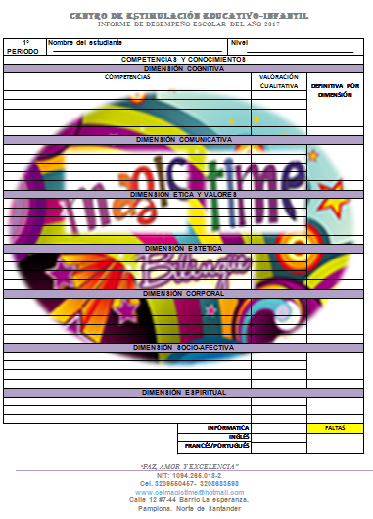

**JARDÍN INFANTIL MAGIC TIME**

INFORME DE DESEMPEÑO ESCOLAR AÑO 2018

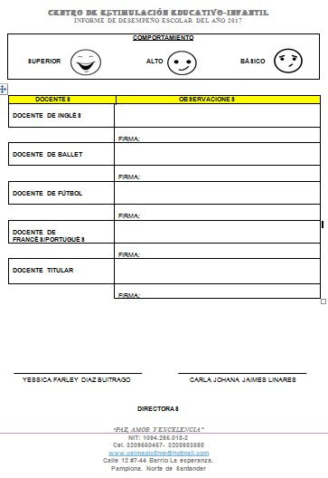

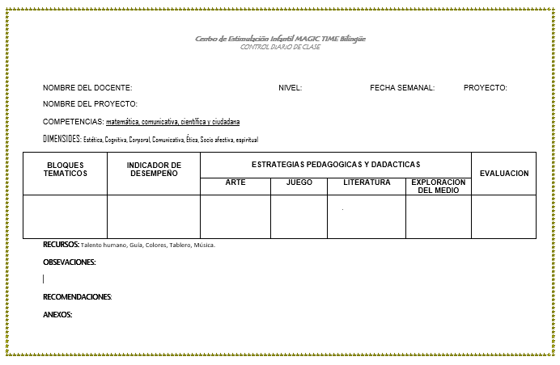



**CONTROL DIARIO DE CLASES**